Муниципальное бюджетное образовательное учреждение
«Многопрофильный лицей №30»

Экологический проект
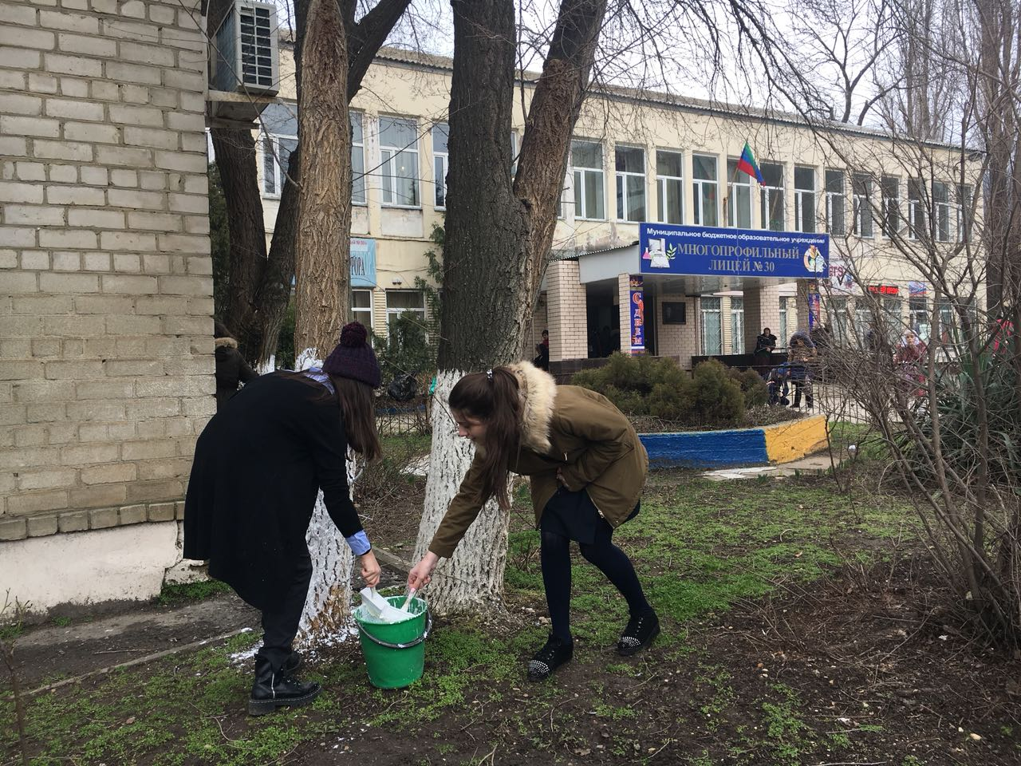
«Я- лицо города »

Участники проекта: ученики 7^{б} класса

Руководитель: учитель английского языка
Шихбабаева Лариса Шихмурадовна

Проект “Твой след на планете” посвящён важной и злободневной теме настоящего времени – проблеме Твёрдых Бытовых Отходов. Он не случаен, так как завалены мусором дороги, улицы и парки города. “Благо цивилизации” пополняет растущие свалки как грибы. Поэтому вопрос, что делать с этой массой отходов становится всё острее.
Сжигать – недопустимо, так как в их состав входят различные синтетические материалы, при горении которых выделяются токсины. Производить захоронения – не выход, так как данный способ избавления от отходов требует больших площадей. При этом страдает атмосферный воздух, грунтовые воды. Значит нужно развивать технологии, позволяющие использовать промышленные отходы. Но, кроме этого, важно воспитать поколение, которое будет думать об охране окружающей среды, поэтому необходимо начинать эту работу уже сейчас, то есть включать подростков в различные виды деятельности.
Среди учащихся проведено:
1) Анкетирование “Что дети знают о природе и как хотели бы ей помочь”
2) Конкурс проектов “Красивая школа”
3) Месячник посвящённый проблеме ТБО, в который включены мероприятия для учащихся в разнообразной форме.
4) Субботники по весенне-летнему благоустройству территории школы.
5) Посадки деревьев и цветов в школьном дворе.
После выполнения первой части проекта произошли большие изменения во внешнем облике города. Во-первых, улучшился внешний вид школьного двора. Во-вторых, заинтересовывая учащихся школы, смогли заинтересовать родителей. В третьих, продолжили экологическое просвещение учащихся направленное на поддержание чистоты и порядка в родном городе. Кроме этого смогли заинтересовать большую группу ребят в творческие конкурсы, вовлечь учащихся в деятельность по раздельному сбору мусора, способствуя формированию активного природоохранного сознания. Воспитывать бережное отношение учащихся к природным богатствам, через практические дела и интеллектуальные конкурсы, игры, беседы, а также развивать чувства обеспокоенности экологическим состоянием планеты
1. Актуальность проблемы и пути её решения.
Отходы - это изделия и материалы, которые утратили свои потребительские свойства в результате физического и морального износа. Как только люди стали образовывать достаточно большие поселения, возникла проблема отходов, так как жизнь человека и его деятельность всегда сопровождалась их образованием. Данную проблему можно сравнить с мифической гидрой, с которой боролся Геракл: на месте одной отрубленной головы немедленно вырастают две. И не случайно. Перемены в экономической жизни России
заметно изменили прилавки магазинов и вкусы покупателей. Появились товары в красивой одноразовой упаковке. Срок жизни бытовой техники стал намного короче. Одежда, обувь всё более зависят от капризов моды и вскоре устаревают.
Отходы, которые в огромных количествах накапливаются в наших домах, урнах относятся к категории твёрдых бытовых отходов (ТБО). В их образовании мы принимаем самое непосредственное участие. Они влияют на качество среды, являются источником экологической опасности: распространяют запах и являются средой для разложения болезнетворных бактерий, грызунов - переносчиков инфекционных заболеваний. Поэтому являются серьёзной опасностью для здоровья населения. А их в настоящее время в России накоплено свыше 82 млрд. тонн.
Естественное разложение различных материалов требует определенного времени. Например, для разложения бумаги необходимо от 2 до 10 лет, консервной банки – 90 лет, фильтра от сигареты – 100 лет, полиэтиленового пакета – 200 лет, пластмассы – 500 лет, стекла – 1000 лет. Сжигание ТБО в урнах и мусорных баках недопустимо, так как в их состав входят различные синтетические материалы, при горении которых выделяются диоксины – токсичные вещества, которые вызывают раковые заболевания. Что же делать с этой массой отходов? Конечно, надо развивать технологии, позволяющие использовать промышленные отходы. Но, кроме этого, важно воспитать поколение, которое будет думать об охране окружающей среды, поэтому необходимо начинать эту работу уже сейчас, то есть включать подростков в различные виды деятельности.
Поэтому актуальным является:
1.Организация широкого информирования населения об экономически и экологически эффектных методах обращения с отходами.
2.Общими усилиями учащихся, родителей, общественности, администрации провести санитарную очистку улиц, парков, мемориальных зон, дворовых и придомовых территорий от бытовых отходов, а также организовать постоянную уборку мусора на улицах села в течение теплого периода с постоянной отправкой мусора на свалку.
3.Организовать ликвидацию несанкционированных свалок силами учащихся школы.
4.Организовать и провести месячник, посвященный проблеме загрязнения окружающей среды ТБО, к которому привлечь учащихся, родителей, администрацию поселения.
Следуя намеченному плану, решили:
- Провести анкетирование среди учащихся 1-11-х классов с целью выяснить, что дети знают о природе и как хотели бы ей помочь.
- Объявить конкурсы среди учащихся, педагогов школы:
а) конкурс мини проектов “Красивая школа”
б) конкурс стихов, сочинений “Махачкала моя родная”
- Провести для учащихся школы мероприятия в разнообразной форме с целью информирования учащихся об экономном отношении к материалам, о проблеме бытового мусора и способах его утилизации и о загрязнении окружающей среды как о глобальной проблеме человечества.
- Организовать субботники по благоустройству в весенне-летний период, к которому привлечь учащихся, широкую общественность.
- Провести посадки деревьев, кустарников и цветов с целью озеленения не токо школьного двора, но и близлежащие улицы.
2. Пути решения данной проблемы. Цели и задачи проекта.
Среди перечисленных выше путей мы остановились на 2 и 4 актуальных задачах, то есть общими усилиями учащихся, родителей, общественности, администрации провести санитарную очистку улиц. А так же провести месячник, посвященный проблеме загрязнения окружающей среды ТБО, к которому привлечь учащихся, родителей.
Задачи:
- Познакомить учащихся с проблемой ТБО и путях решения этой проблемы.
- Предоставить возможность добровольного участия в субботниках по благоустройству территории села.
- Вовлечь учащихся в волонтерскую деятельность по изучению проблемы раздельного сбора мусора и возможности его вторичного использования, способствуя формированию активного природоохранного сознания учащихся.
- Воспитать бережное отношение учащихся к природным богатствам.
- Развитие чувства обеспокоенности экологическим состоянием планеты.
4. Сроки реализации проекта. Место проведения.
Данный проект будет реализован в течение нескольких лет.
Начали мы работать над ним еще в пятом классе. Кроме субботников и конкурсов экологической направленности ребята снимают видеоролики, где показывают дворы школы дворы, где люди не заботятся о чистоте, где мусорные свалки устраиваются под стенами домов и ролики потом демонстрируются младшим товарищам, ученикам начальной школы.

Итак, в результате работы над проектом проведено:
№ | Мероприятие | Дата | Результат
1 | Анкетирование учащихся с 1-11 классов | 2 неделя апреля | Выяснили, что знают школьники о проблеме загрязнения ТБО территории села.
2 | Конкурс минипроектов “Красивая школа” (5 классных проектов и проект педагогов). | Май-август | Мотивация большего количества учащихся в проекте.
3 | Конкурс стихов, сочинений “Город родной” (7 работ учащихся, педагогов) | Апрель-май | Выявление талантов у детей. Привитие чувства любви, бережного отношения к родному уголку.
4 | Месячник экологических знаний о ТБО | сентябрь | Углубление знаний по данной проблеме учащихся 1-11 классов.
5 | Субботники по благоустройству:  1 субботник  2 субботник  3 субботник. БУНТ  4 субботник (Весь собранный мусор отправлен на санкционированную свалку) | В течении года | Наведение чистоты и порядка на улицах села.
6 | Посадки деревьев для закладки будущей аллеи | Осень, весна | Создание большего количества зон отдыха для населения.  Привитие эстетичного вкуса учащимся.
7 | Флэш мобы по привлечению учащихся других классов и жителей близлежащих к школе домов, ролики «до и после» | Май-сентябрь | Эстетичный внешний вид села.  Привитие культуры учащимся, населению.

Результативность проекта:
После выполнения первой части проекта произошли большие изменения во внешнем облике школьного двора, близлежащих улиц.
Во-первых, улучшился внешний вид школьного двора. Об этом свидетельствуют фотографии.
Во-вторых, заинтересовывая учащихся школы, смогли заинтересовать родителей, так как они принимали самое непосредственное участие в проекте.
В третьих, продолжили экологическое просвещение учащихся направленное на поддержание чистоты и порядка в родном городе
Кроме этого смогли заинтересовать большую группу ребят в творческие конкурсы. (“Красивая школа”, конкурс стихов, сочинений “Город родной”), вовлечь учащихся в деятельность по раздельному сбору мусора, способствуя формированию активного природоохранного сознания. Воспитывать бережное отношение учащихся к природным богатствам, через практические дела и интеллектуальные конкурсы, игры, беседы, а также развивать чувства обеспокоенности экологическим состоянием планеты

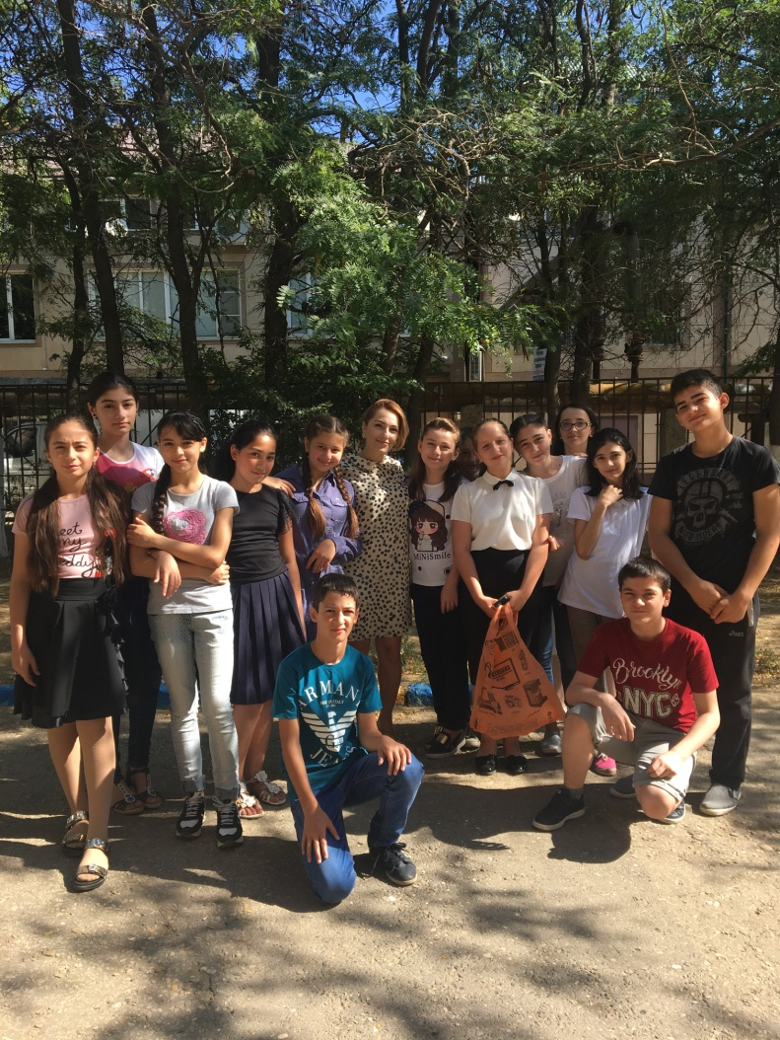

Литература
1.“Экологические очерки о природе и человеке” под редакцией Б.Гржимека, “Прогресс” 1988 год
2.Правительство Кировской области, Администрация г.Кирово-Чепецка “Региональные и муниципальные проблемы природопользования”, материалы 8 научно-практической конференции 1-3 сентября 2004 года
3.Департамент экологии и природопользования Кировской области “Региональный доклад о состоянии окружающей среды Кировской области в 2009 году”, Киров 2010
4. Игнатович Н.И., Рыбальский Н.Г. “Что нужно знать о ТБО?” М., 1995
5. “Классное руководство и воспитание школьников” №11 2011 год. Идательский дом “Первое сентября”

